Should students clean their classrooms?  生徒は教室を掃除すべき？ ［2023年12月第4週］ | 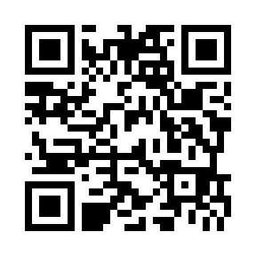
［A］ In Japan, we do a year-end cleaning in December ★音読チェック( )
［B］ In Japan, children clean their classrooms every day.
But in Europe and the U.S, children don’t clean their classrooms.
Western people think, “Cleaning is janitors’ job.” ★音読チェック( )
［C］ Japanese children say, “Cleaning is useful for our future.”
But some teachers say, “We want janitors to clean.”
Everyone, what do you think? ★音読チェック( )
year-end-cleaning年末の掃除 get ready for ～：～の準備をする janitor掃除職員
★今日覚えた言葉を書きましょう。 （ ）

Q1 What do we do in December? ( )

Q2 欧米では、子供たちでなく、誰が教室掃除をしますか。 （ ）

Q３ 生徒たちが教室を掃除する習慣には、どんな良い点がありますか。（ ）

Q４ Do you think children should clean the classrooms? □ Yes, I do. □ No, I don’t.
Why? ( )

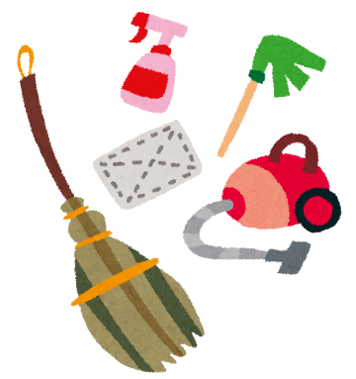 | a broom ほうき  a dustpan ちりとり  a cleaning cloth ぞうきん  a vacuum cleaner 掃除機  a duster はたき  a mop モップ | ★What tools do you use when you clean your classroom?
★How often do you clean your room?  - every day  - once or twice a week  - once or twice a month  - （ ） |  | 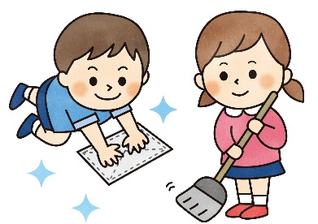
イラストのご協力 https://www.ac-illust.com/
Should students clean their classrooms?
生徒は教室を掃除すべき？ ［2023年12月第4週］

In Japan, children clean the classroom.
But in Europe and the U.S, janitors clean their classroom.

clean
classroom
janitor
broom

★How often do you clean your room?
- every day
- once or twice a week
- once or twice a month
- （ ）

 | a broom ほうき  a dustpan ちりとり  a cleaning cloth ぞうきん  a vacuum cleaner 掃除機  a duster はたき  a mop モップ | ★What tools do you use when you clean your classroom?
イラストのご協力 https://www.ac-illust.com/

